

Semana 5. Formativa
Desarrollo Frontend I (PFY2201)
Formato de respuesta
Nombre Estudiante: | Fernando Fuentes Allende
Carrera: Analista programador computacional
Profesor: Marcelo Zepeda | Fecha: 13/09/2026

Capturas de pantalla — Actividad Formativa: Manipulando el DOM con JavaScript para mejorar la interactividad
A continuación, se documenta con evidencia visual, cada una de las funcionalidades de interactividad agregadas al sitio GameZone: manipulación del DOM, eventos click/mouseover/submit, uso de la Fetch API con manejo de promesas y de errores, y verificación responsiva en tres tamaños de pantalla.

1. Vista general (navbar con contador de favoritos y carrusel)
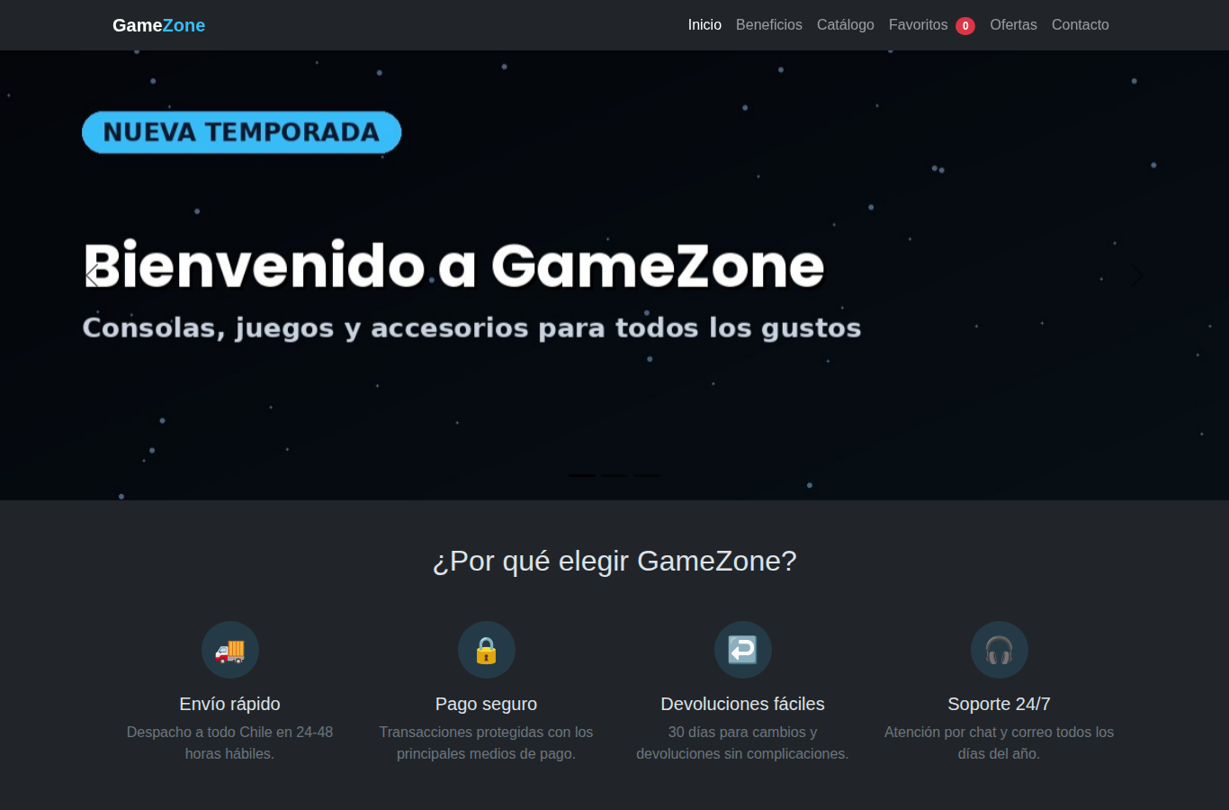
Figura 1. Vista de escritorio del sitio. El navbar incorpora el enlace "Favoritos" con un contador dinámico (inicialmente en 0) construido con JavaScript.

2. Manipulación del DOM al pasar el mouse (evento mouseover)
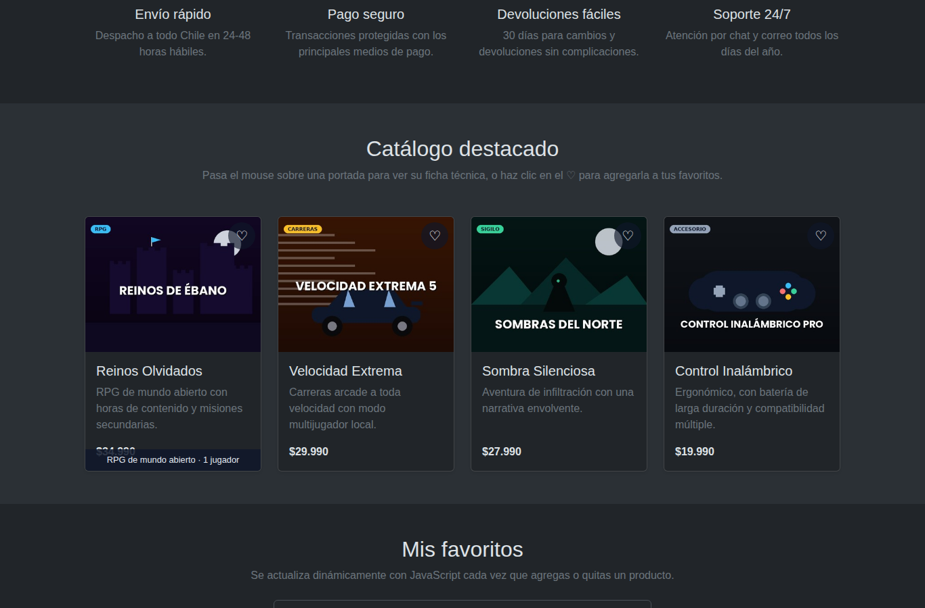
Figura 2. Al pasar el mouse sobre "Reinos Olvidados" se crea dinámicamente (createElement/appendChild) una ficha técnica con género y número de jugadores, tomada de atributos de la tarjeta.

3. Evento click: agregar a favoritos + notificación dinámica
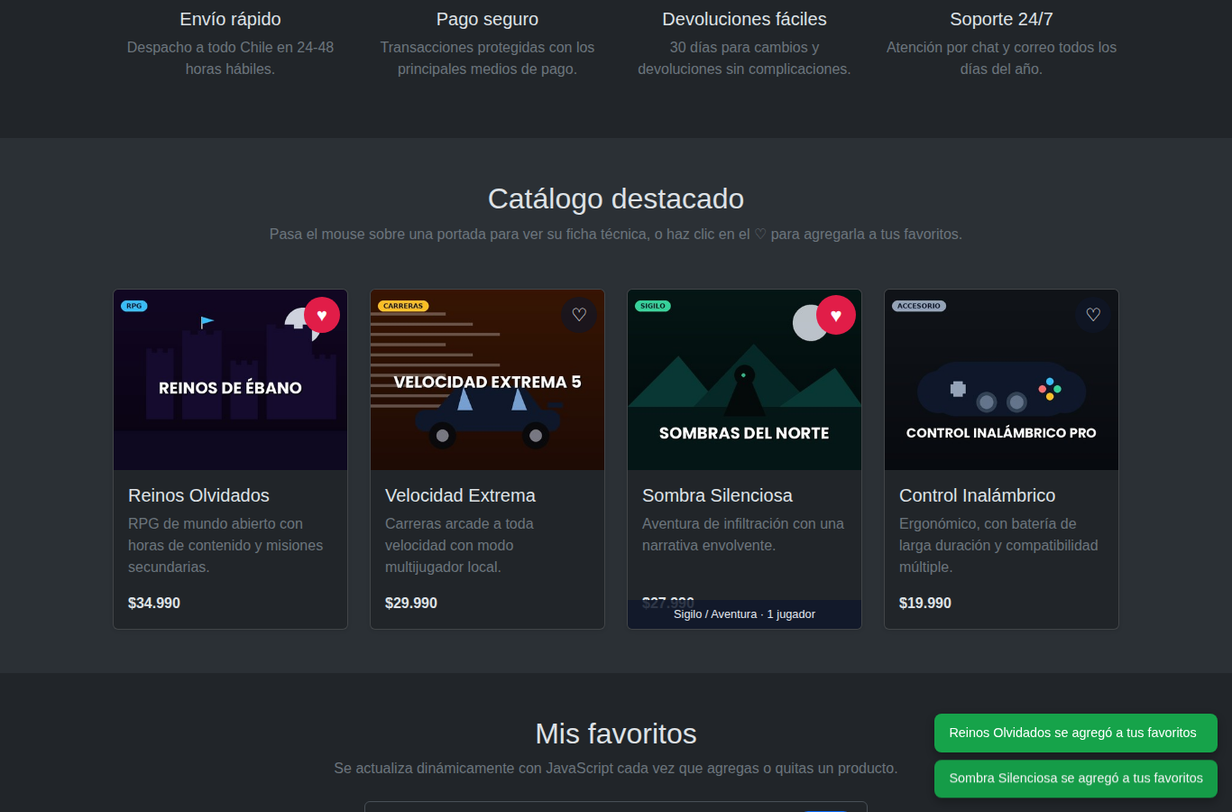
Figura 3. Al hacer clic en el ♡ de "Reinos Olvidados" y "Sombra Silenciosa", el ícono cambia a ♥, el contador del navbar sube a 2 y se crean notificaciones "toast" temporales que se eliminan solas del DOM después de 2.5 segundos.

4. Sección "Mis favoritos" reconstruida dinámicamente

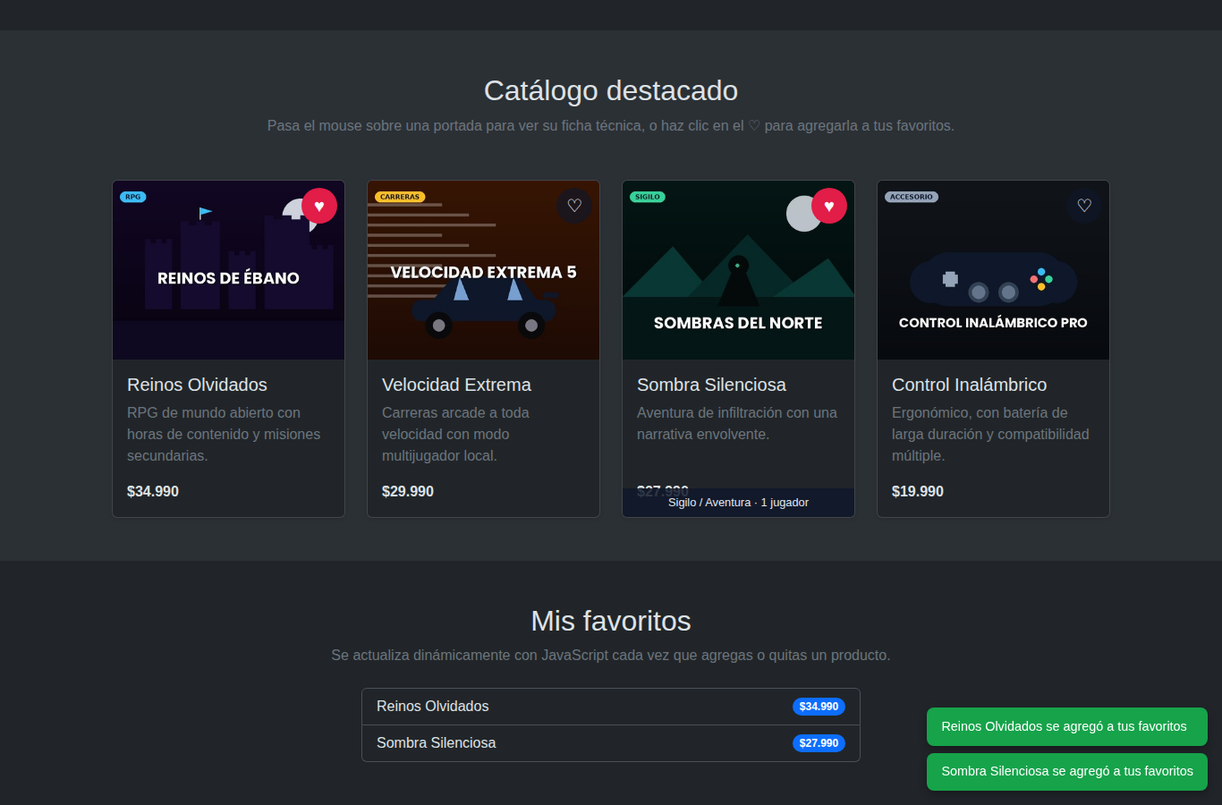
Figura 4. La sección "Mis favoritos" se reconstruye por completo con JavaScript (createElement/appendChild) cada vez que se agrega o quita un producto, mostrando nombre y precio.

5. Fetch API: catálogo externo cargado correctamente
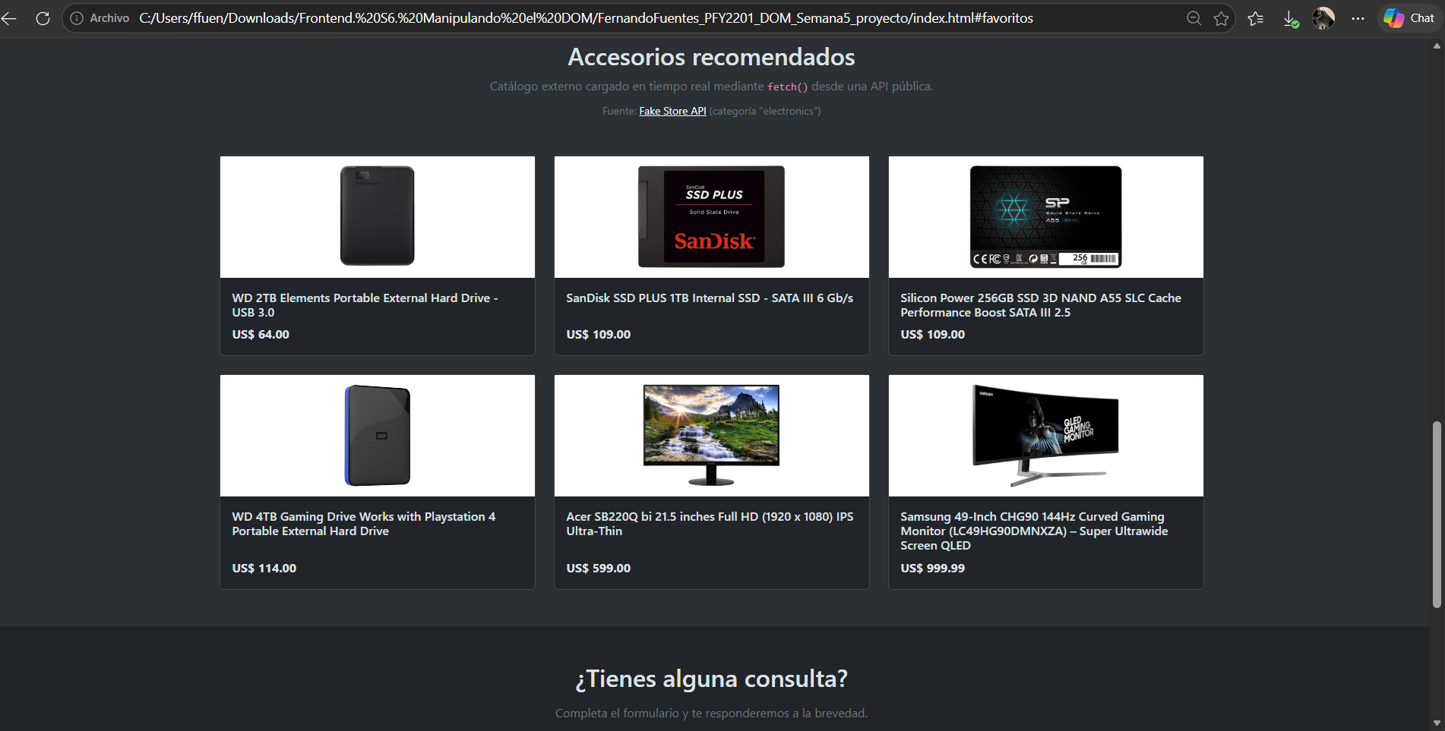
Figura 5. Sección "Accesorios recomendados": los datos se obtienen en tiempo real desde Fake Store API mediante fetch(), y cada tarjeta se construye dinámicamente en JavaScript a partir del JSON recibido.

6. Fetch API: manejo de errores con opción de reintentar
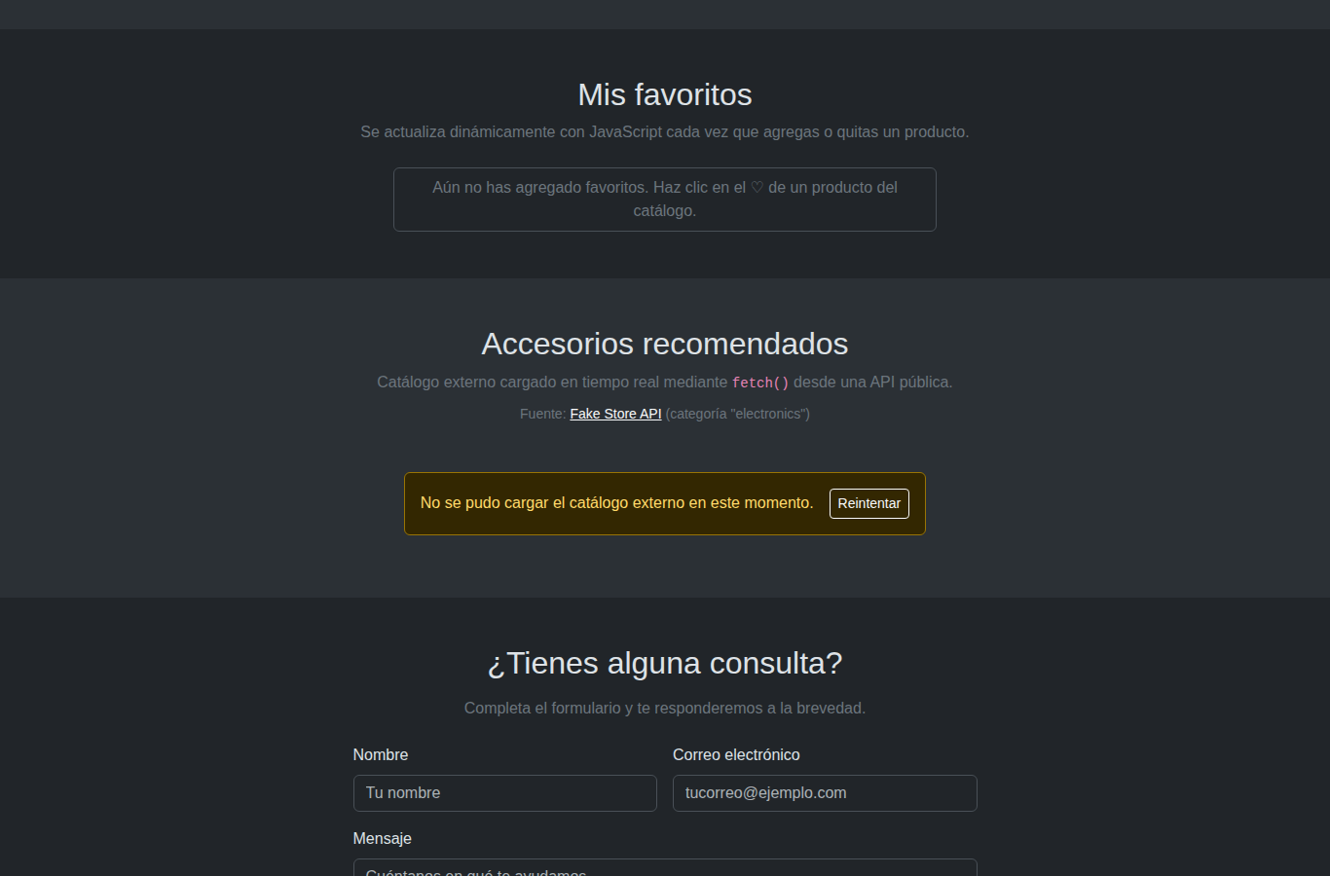
Figura 6. Si la solicitud falla (por ejemplo, sin conexión), la promesa se rechaza, el bloque .catch() captura el error y el DOM muestra una alerta con un botón "Reintentar" en vez de dejar la sección vacía o rota.

7. Fetch API: recuperación exitosa tras reintentar
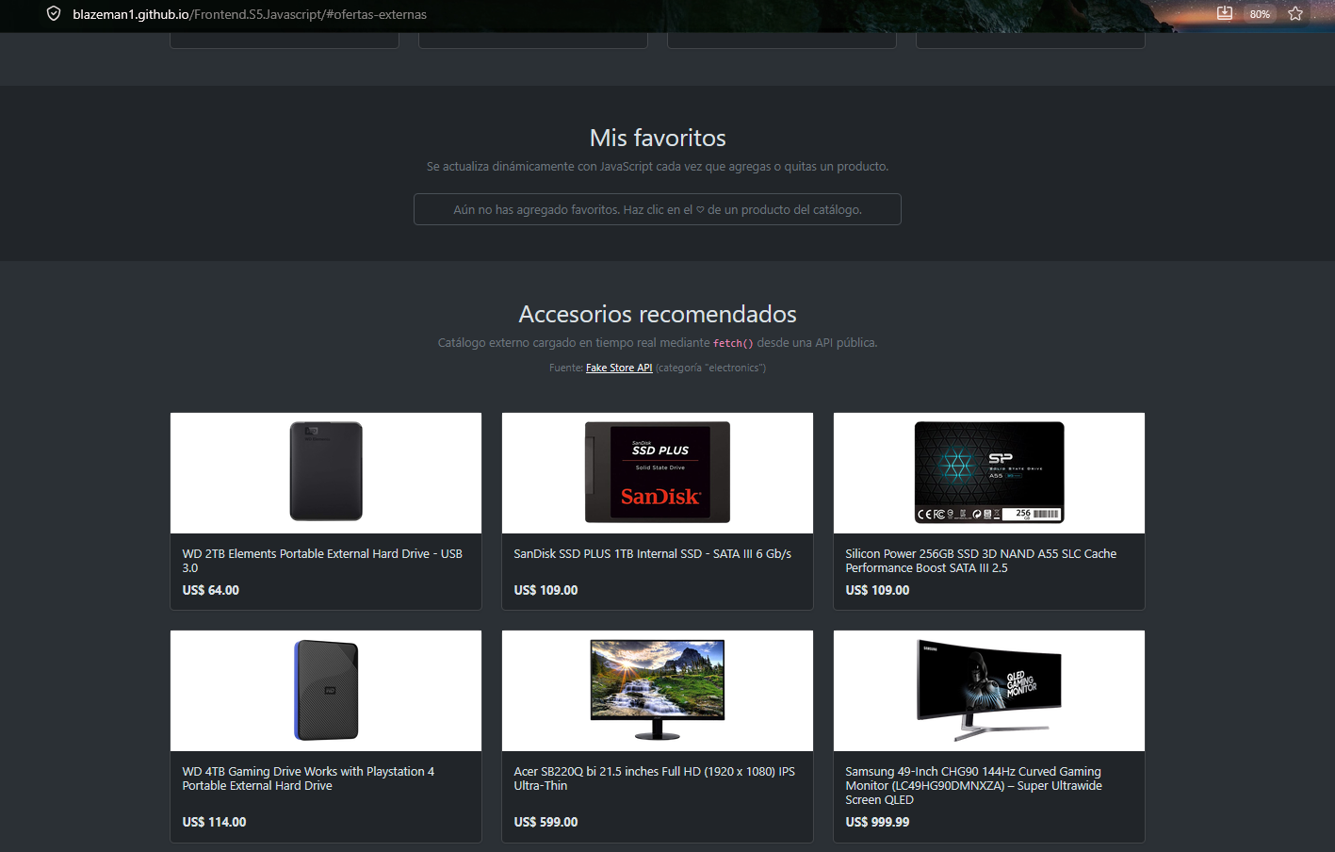
Figura 7. Al presionar "Reintentar", se vuelve a ejecutar fetch() y, esta vez, la promesa se resuelve correctamente y el catálogo externo se muestra con normalidad.

8. Evento submit: validación de formulario
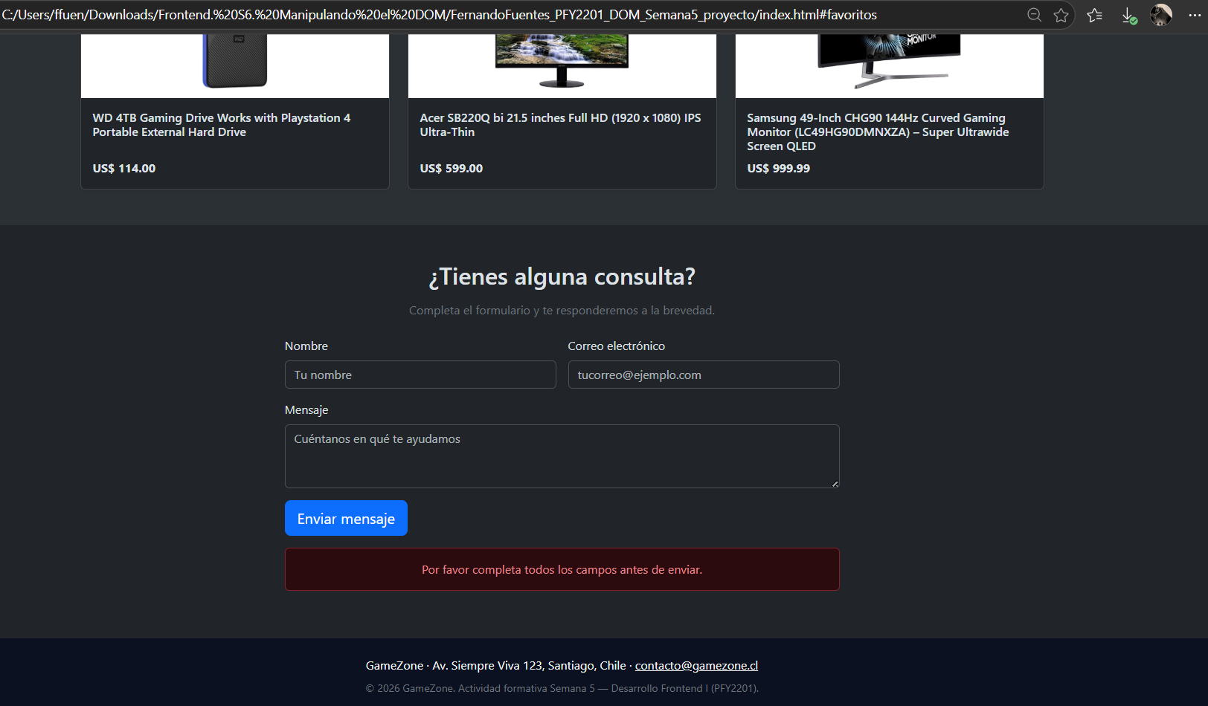
Figura 8. Al enviar el formulario de contacto vacío, el evento submit se intercepta con preventDefault(), se valida el contenido y se muestra un mensaje de error sin recargar la página.

9. Evento submit: envío exitoso
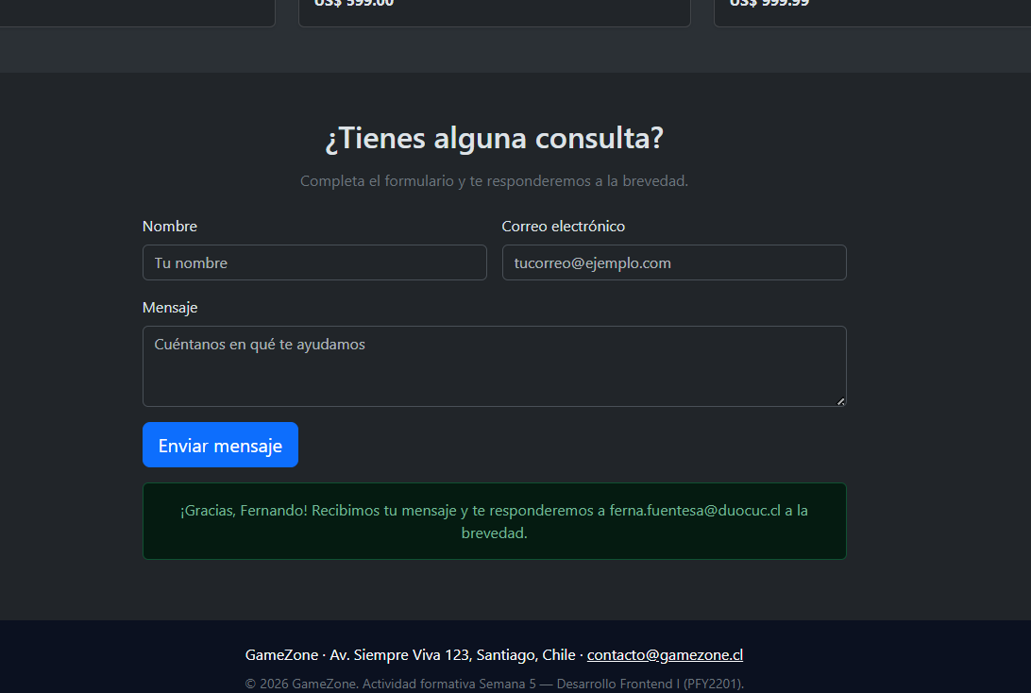
Figura 9. Al completar correctamente nombre, correo y mensaje, se muestra una confirmación personalizada y el formulario se limpia automáticamente (form.reset()).

10. Vista de tablet (768 px)
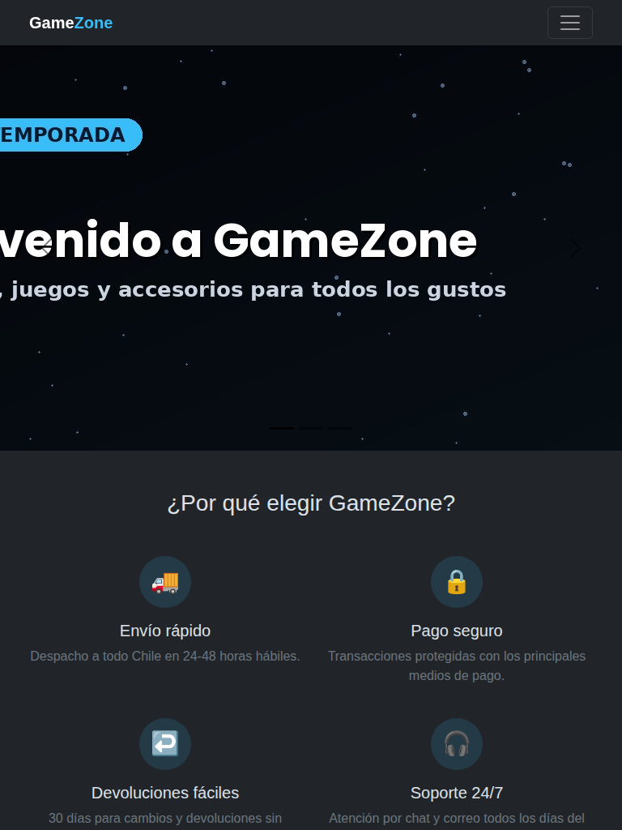
Figura 10. El sitio conserva toda su interactividad y responsividad (heredada de Bootstrap 5) en tablet.

11. Vista móvil (375 px)
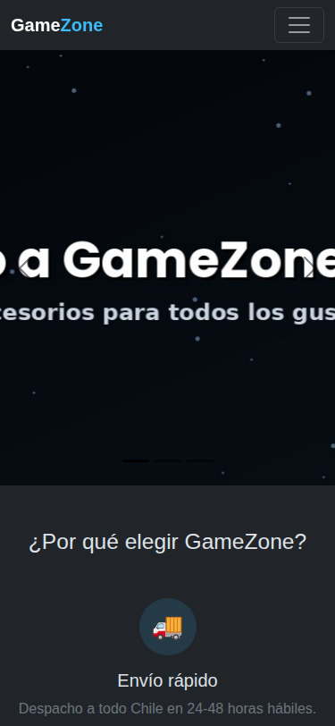
Figura 11. Vista móvil: navbar colapsado y contenido reorganizado en una sola columna.

12. Menú de navegación móvil desplegado

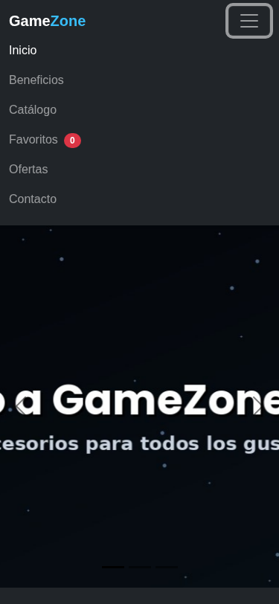
Figura 12. Menú desplegado en móvil, incluyendo el enlace "Favoritos" con su contador dinámico (en 0 al cargar la página).

Estructura del proyecto web:
FernandoFuentes_PFY2201_DOM_Semana5_proyecto/
├── index.html
├── css/
│ └── FernandoFuentes_PFY2201_DOM_Semana5.css
├── js/
│ └── FernandoFuentes_PFY2201_DOM_Semana5.js
├── img/
│ ├── banner1.jpg, banner2.jpg, banner3.jpg
│ └── juego1.jpg, juego2.jpg, juego3.jpg, control.jpg
└── docs/
└── FernandoFuentes_PFY2201_Capturas_Semana5.docx
Nota: el catálogo externo (sección "Accesorios recomendados") consume la API pública Fake Store API (https://fakestoreapi.com), por lo que su carga requiere conexión a internet en el navegador del visitante. Si la API no responde, el propio código maneja el error y ofrece reintentar, tal como se documenta en las Figuras 6 y 7.



Reservados todos los derechos Fundación Instituto Profesional Duoc UC. No se permite copiar, reproducir, reeditar, descargar, publicar, emitir, difundir, de forma total o parcial la presente obra, ni su incorporación a un sistema informático, ni su transmisión en cualquier forma o por cualquier medio (electrónico, mecánico, fotocopia, grabación u otros) sin autorización previa y por escrito de Fundación Instituto Profesional Duoc UC La infracción de dichos derechos puede constituir un delito contra la propiedad intelectual.

